

Referát do predmetu Automatizace procesů

(MAUP)

Identifikácia systému ohrievania vody v tanku a návrh vhodnej regulácie

Vypracovali: Jaroslav Hadzima (xhadzi01)

Tomáš Zemčík (xzemci04)

Dňa: 3.11.2018 v Brne

**Zadanie:**

1. Identifikujte systému zloženého z ohrievača a 2 m vysokej nádoby valcového charakteru.
2. Navrhnite vhodné riadenie podľa vlastných teoretických znalostí.
3. Odtestujte funkčnosť navrhnutej regulácie.

**Úvod:**

V cielovej implementácii sa už regulátor typu PID nachádzal, avšak kvôli jeho nevhodnému nastaveniu nevyhovoval požiadavkám na riadenie systému. Predpokladom pre funkčnosť systému je vzájomné zapnutie fází miešania a ohrievania v procese Pasterizácie mlieka. Počas tohoto obdobia musí neustále bežať mixér a zároveň sa ohrieva kvapalina - mlieko v nádobe. Pre dostatočnú pasterizáciu sa však vyžaduje, aby aspoň 60 sekúnd bola teplota kvapaliny stabilná s maximálnými odchýlkami ±0.5°C. Pôvodná regulácia však nebola dostatočne naladená a k ustáleniu teploty prichádzalo rádovo až v rámci niekoľkých minút. Na nasledujúcom obrázku môžeme pozorovať reakciu systému s pôvodným PID regulátorom na požadovanú hodnotu teploty 60°C. 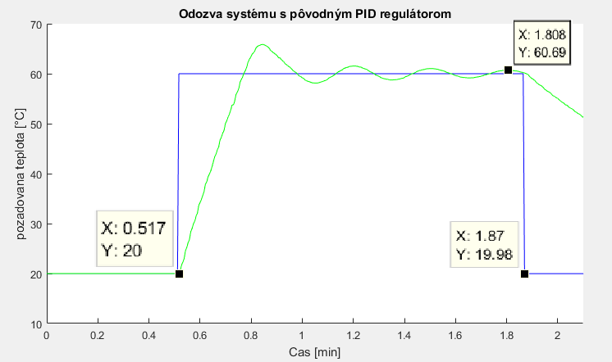

Obr.1) Ukážka výstupu systému s pôvodnou reguláciou PID

Môžeme vidieť, že ustálenie na hodnotu ±0.5°C bude trvať niekoľko minút. Sústava je silne kmitajúca, kmity sú tlmené ale nie dostatočne. Po uplynutí 1.808m-0.517m = 1.291 min = 78 s sme sa stále nedostali ani do požadovaného limitu ±0.5°C. Od budúcej regulácie požadujeme pokiaľ možno rýchlejší nábeh na požadovanú teplotu a rýchlejší útlm kmytania.

**Vypracovanie:**

1. **Identifikácia systému**

Ako prvé sme si uložili dynamickú odozvu systému bez použitia regulátoru po zapnutí ohrievania na hodnotu 25% z 25MW => 6.25MW. Jedná sa o experimentálne určenie tvaru systému z jeho dynamickej odozvy za použitia jednotkového skoku na vstupe. Pri použití vyšších percent by teplota narástla nad maximálnu dovolenú, v ktorej by sa znehodnotila a naše senzory by ju nedokázali hlásiť.

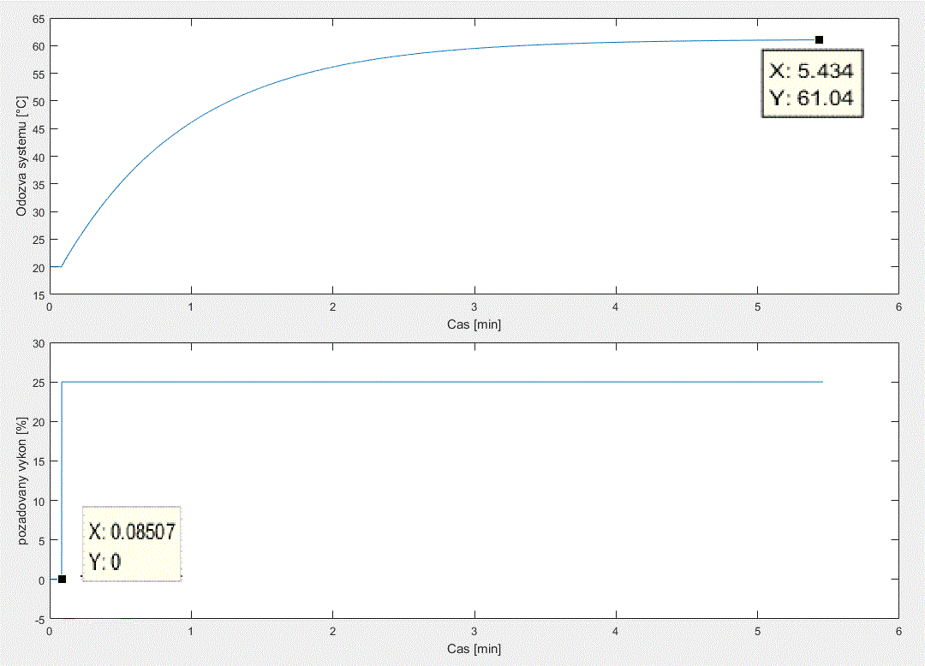

Obr.2) Odozva systému na jednotkový skok

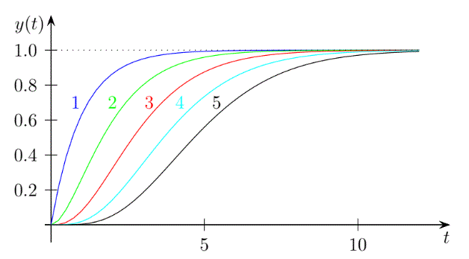Ako môžeme vidieť z obrázku, systém sa ustáli na hodnote cca 61.04°C v čase cca 5 min. Z teoretických znalostí a prechodovej charakteristiky môžeme usúdiť, že sa jedná o systém prvého rádu. Daná sústava je pretlmená a nekmitavá. Nenachádza sa tu žiadne dopravné zpoždenie. Môžeme teda rovno písať rovnicu systému:

$Fs\left(p\right)= \frac{K}{T∙p+1}$ Obr.3) Závislosť tvaru prechodovej ch.na počte pólov

Ďalej budeme vychádzať z tvaru prechodovej charakteristiky. Vieme že časovú konštantu *T* môžeme zistiť odčítaním času od začiatku jednotkového skoku po 63% zmeny k maximu. V tomto prípade sme odčítali hodnotu 0.9 min = 54s => *T* = 54s. Veľkosť zosilnenia môžeme zistiť ako pomer zmeny výstupu s vstupným signálom. V našom prípade sa zmenila teplota z 20°C na 61.05°C, takže pomerová zmena bola 41.05°C. na vstup sme dali signál s hodnotou 25%. Tzn: $K= \frac{41.05}{25}=1.642 \frac{°C}{\%W}$.

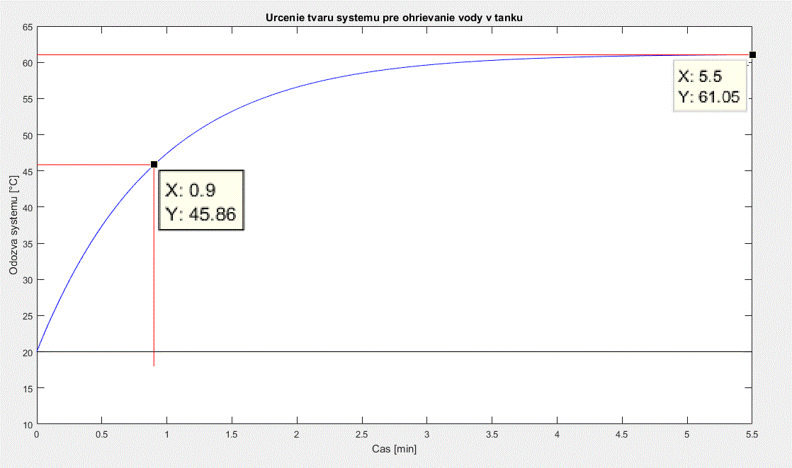

Obr.5) Určenie tvaru rovnice dinamického systému

Zo zmieňených skutočností vieme určiť výsledný tvar našeho systému.

$$Fs\left(p\right)= \frac{1.642}{54∙p+1}= \frac{0.03041}{p+0.01852}$$

Správnosť nášho výsledku si samozrejme overíme aj pomocou MATLAB. Otvoríme si nástroj ***systemIdentification***. Tam importujeme naše data, vyberieme časovú periódu vzorkovania. V našom prípade sme odčítali v 10ms intervaloch. Z nášho teoretického rozboru už vieme, že systém má 1 pól a žiadne nuly. Vyberieme počiatočné podmienky na *Zero.* Zapneme estimáciu modelu. Ako môžeme vidieť z nasledujúceho obrázku č.6, získali sme so zhodou 99,74% rovnicu v tvare:

$$Fs2\left(p\right)= \frac{1.646}{54∙p+1}= \frac{0.03018}{p+0.01833}$$

Výpočet teda bol správny a veľmi podobný algoritmickému riešeniu.

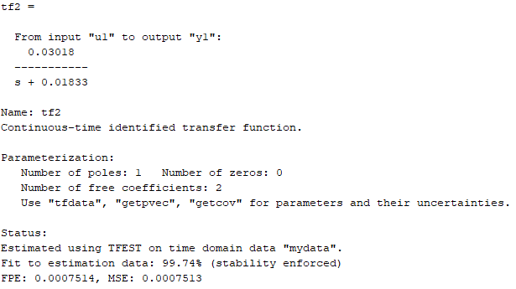

Obr.6) Výsledok estimácie modelu

Jednoduchým zapojením v prostredí Simulink si overíme výstupný tvar. V grafe sa nepočíta s offsetom 20°C.

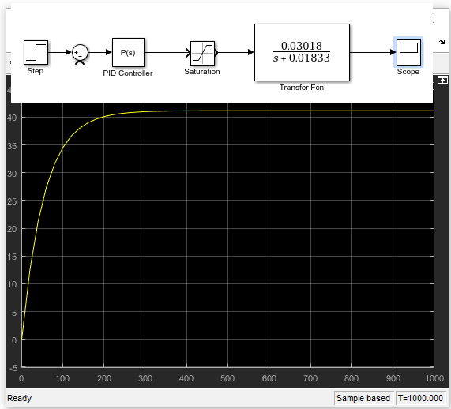

Obr.7) Overenie výstupu zo zisteného modelu

1. **Návrh regulácie na zistený systém**

Pred samotným návrhom regulácie je nutné odhadnúť najvhodnejší typ regulátora pre splnenie naších požiadaviek. Na dosiahnutie požadonavého zosilnenia budeme určite potrebovať regulátor typu P. Ten však ako taký nestačí, keďže sústava s regulárotom nebude mať žiadny astatizmus, nepríde ku dokonalému vzragulovaniu na žiadanú hodnotu. Z tohoto dôvodu musíme nutne pridať integračnú zložku, ktorá nám zaistí vyregulovanie na požadovanú teplotu. Teraz nám už iba zostáva otázne, či je nutné použiť derivačnú zložku na zrýchlenie deja. V našom prípade je použitie vhodného PI regulátora úplne dostačujúce, tak sa s možnosťou PID ani nezaberáme. Pridáme ho teda do nášho modelu v *Simulinku* pomocou bločku *PID controler* a rozklikneme si ho, tu vyberieme typ regulátoru *PI* a formu *Ideal*, pretože tá je použitá aj v PLC Simatic. Vyberieme horný a dolný limit saturácie a anti-windup metódu *clamping*. Potvrdíme zmeny a stačíme tlačidlo TUNE kde môžeme nastavovať požadovanú odozvu systému.

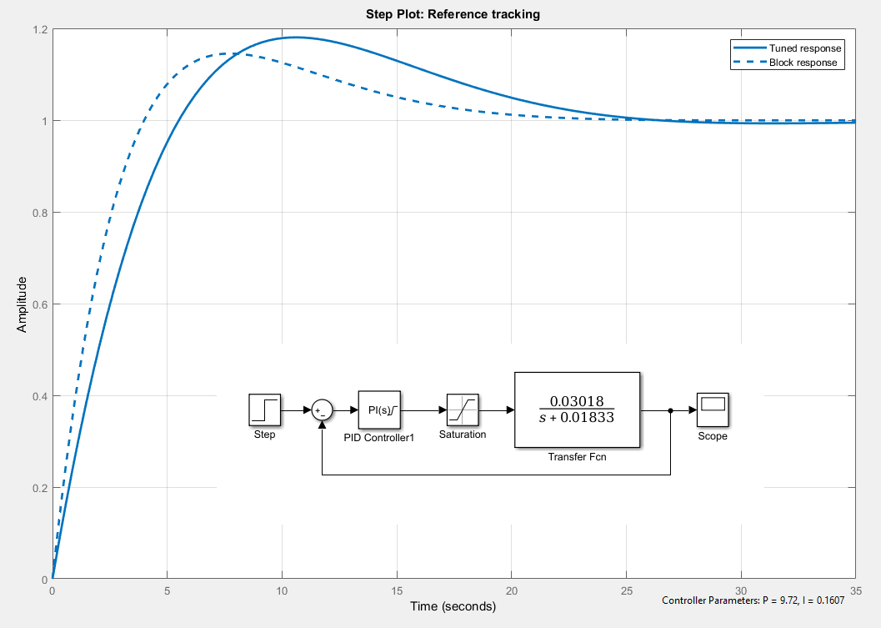

Obr. 8) Ukážka ladenia PI regulátora

V našom prípade nám vyšli zložky P = 9.63488 a Ti = 0.167s (Ki = 5.988). Tieto hodnoty regulátoru splňujú požadované vlastnosti. Pokúsime sa ich všas ešte ručne trochu doladiť. Mierne rýchlejšie ustálenie v rozmedzí ±0.5°C by sme mali prísť s vhodným nárastom P zložky. Ak zvýšime P zložku príliš, príde k spomaleniu deja, výstup už neprekmitne a príde k príliš silnému útlmu. Zvolili sme veľkosť P zložky 15.4. S touto veľkosťou by sme mali byť schopný uregulovať ohrev v nádobe z 20°C na 60°C za cca 20 až 25s.

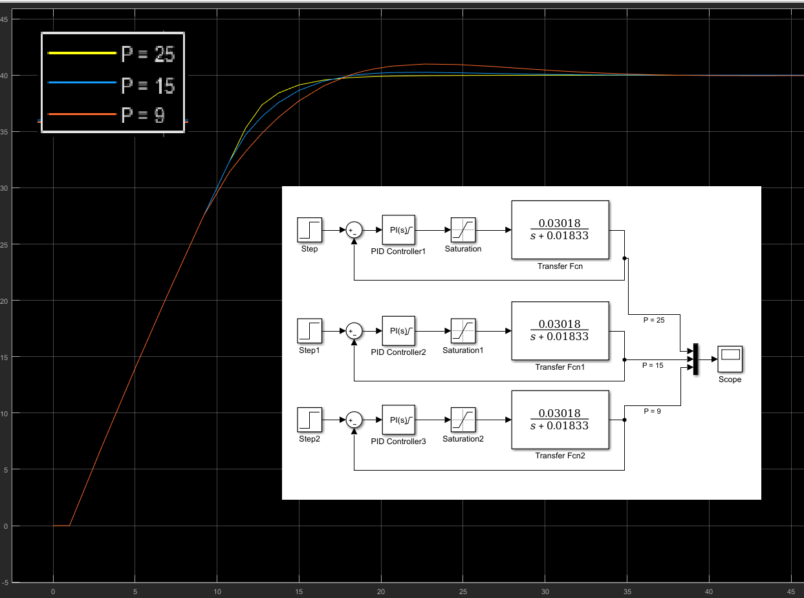

Obr. 9) Ručné dolaďovanie PI regulátora

Počítame pri tom s faktom, že časová konštanta sa pri zmene požadovanej teploty nezmení. Zmení sa iba amplitúda akčnej veličiny regulátoru. Naopak s rozdielnou hladinou sa bude časová konštanta regulátora výrazne meniť. S vyššou hladinou vody príde k dlhšiemu zohrievaniu na požadovanú hodnotu. Túto skutočnosť sme zohladnili pri získavaní prechodovej charakteristiky systému. Tank sme naplnili do výšky 1.8m (90%) , čož pre nás predstavuje naväčšiu použiteľnú výšku hladiny v tanku. S vyššou hladinou riskujeme preplnenie a je vhodné nechávať si rezervu. Ak bude v taku menší objem kvapaliny, celý dej regulácie sa proporcionálne skráti. Ak v najhoršom možnom prípade ktorý pre nás predstavuje niečo okolo 90% naplnenosti dosiahneme dobu ohrevu pod 30 sekúnd, môžeme s určitosťou tvrdiť, že nižšie hladiny sa ohrejú skôr. Pre všetky výšky hladiny teda splníme požiadavok.

1. **Test funkčnosti nami navrhnutého regulátora**

Funčnosť nami navrhnutého regulátora sme odtestovali na 3 výškach hladiny. Rozdielnu teplotu nemá cenu merať, neovplyvní časovú konštantu. Jediná vec, ktorú ovplyvní iná teplota je, že sa nám môže dlhšie udržať teplota mimo nami navrhnuté pásmo stability ±0.5°C. Pre náš použiteľný rozsah teplôt to je však zanedbatelné. Zvolili sme si 3 teploty a pre ne overili funkčnosť. Na nasledujúcich obrázkoch môžeme vidieť výstup.

**17.418**

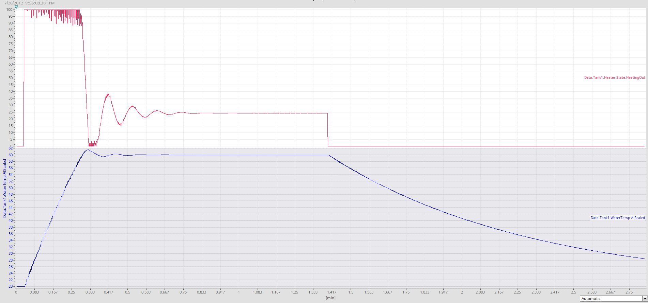

**1.8m/40st**

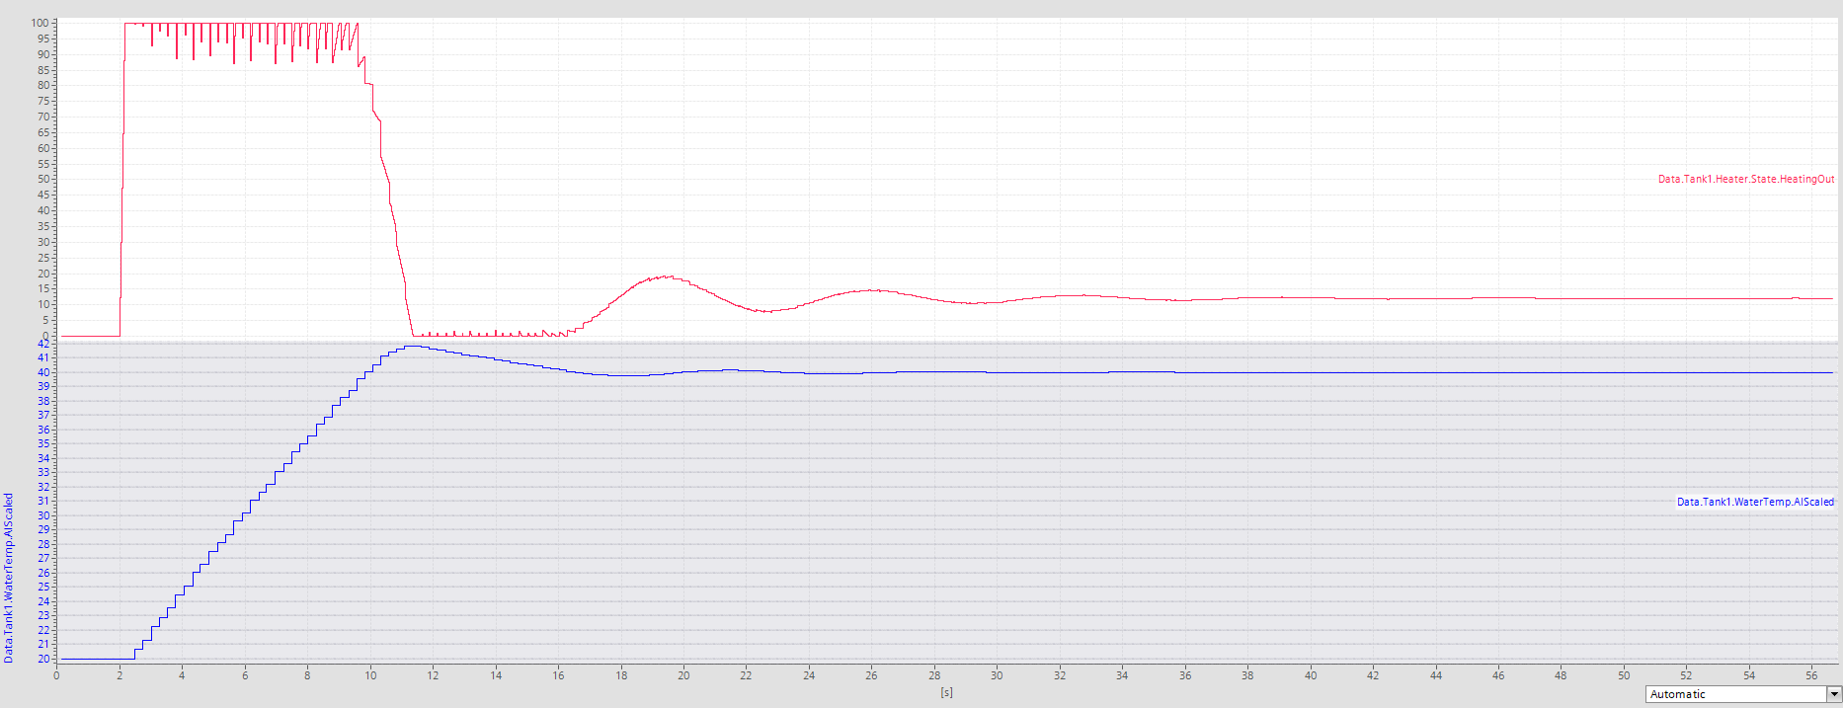

**1.8m / 60st**

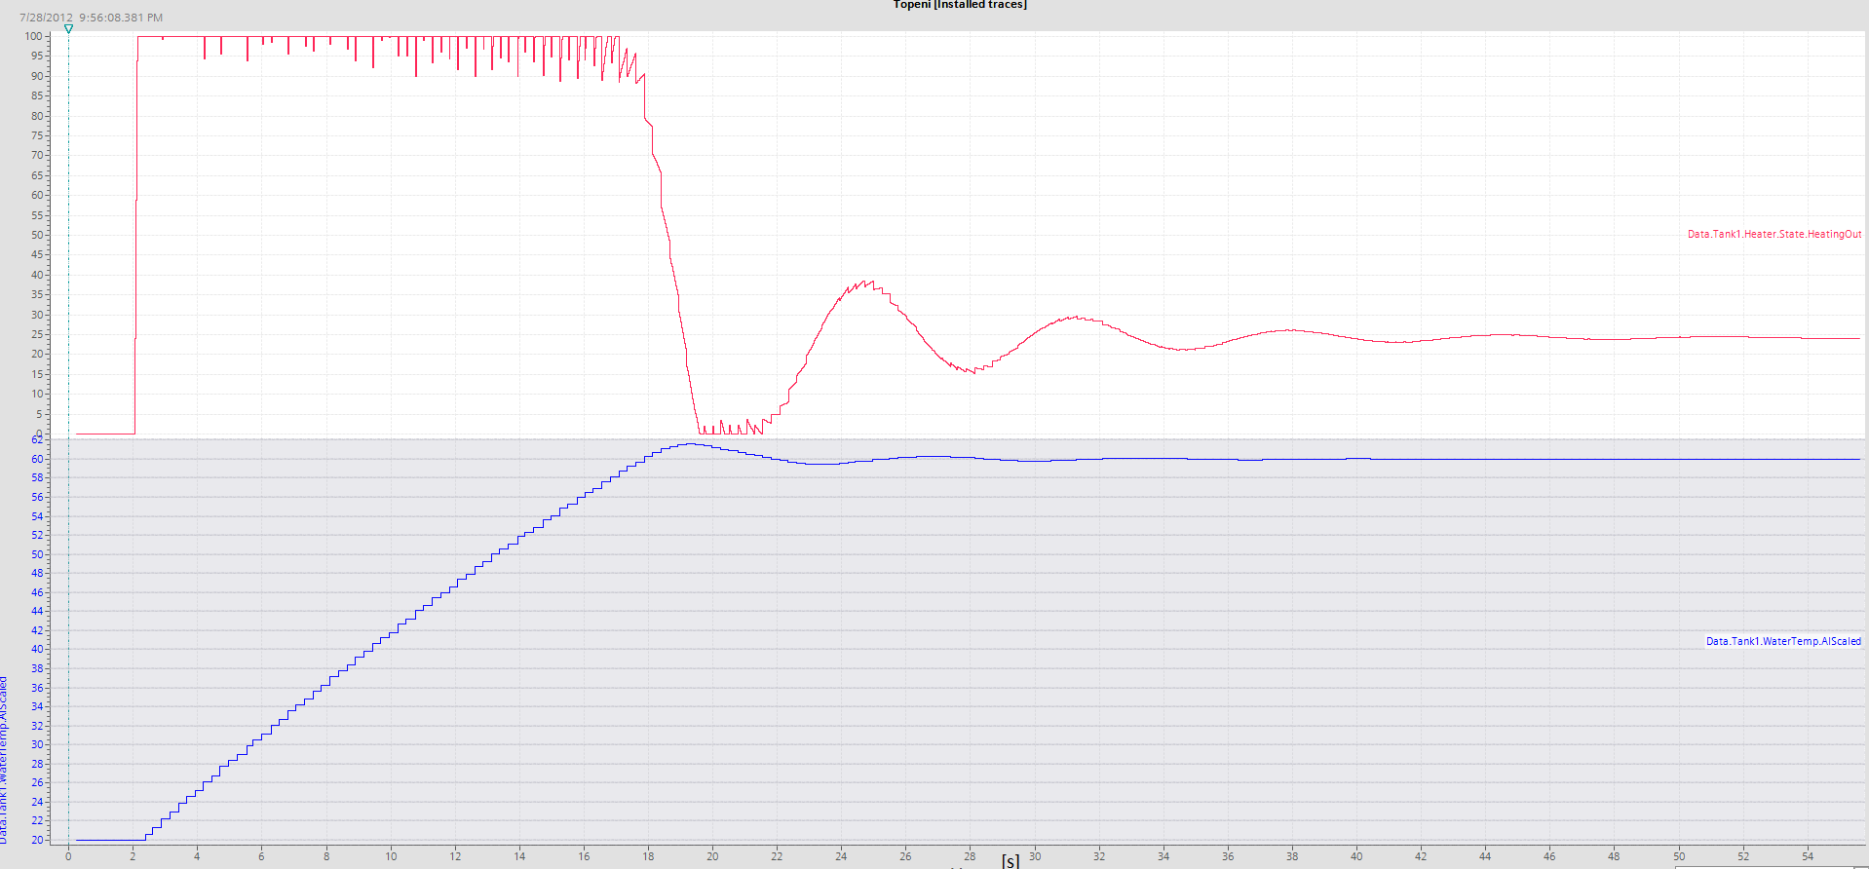

1.8m/80st

